SISTEMA DE GESTION WEB DE TALLERES TECNOLOGICOS EDUCATIVOS

Especificación de Casos de Uso de alto nivel

Versión 1.0
Revisión Histórica

Fecha | Versión | Descripción | Autor
06/09/16 | 1.0 | Elaboración del Documento | Anthony Sebastian Peredo Murga

Tabla de Contenidos

1. Diagrama de Casos de Uso del Sistema 4
2. Especificación de Casos de Uso de alto nivel 5

Diagrama de Caso de Uso del Sistema

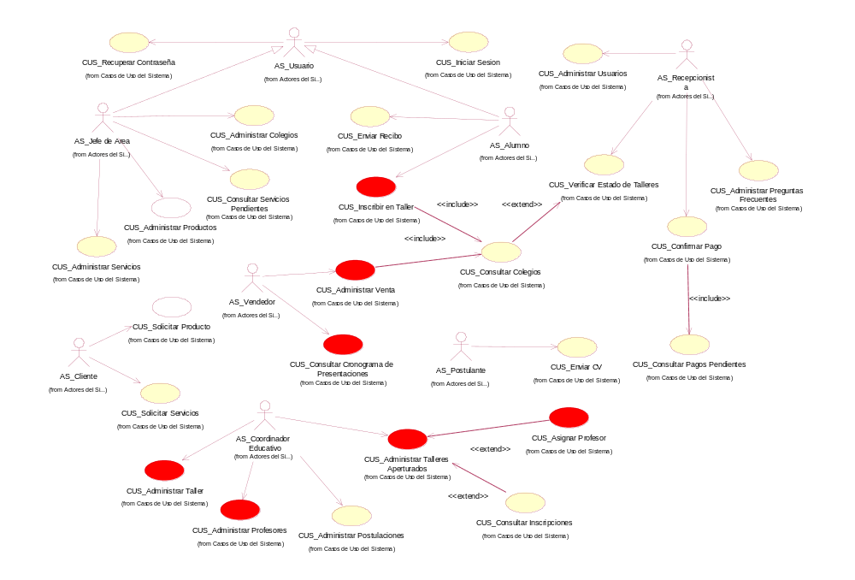
Diagrama de Casos de Uso del Sistema

Especificación de Casos de Uso de alto nivel

Caso de uso: | 1-CUS: Administrar Venta
Actor(es): | Vendedor.
Propósito: | En este caso de uso el vendedor podrá registrar la solicitud de nuevo taller.
Caso de uso asociado: | Consultar Colegios.
Resumen: | El CUS de Administrar Venta se encarga de la gestión de las ventas de talleres realizadas por los colegios solicitantes, se registran las presentaciones con el encargado o director del colegio escogido o interesado, los talleres en cuestión, etc.
Clasificación: | Alta.

Caso de uso: | 2-CUS: Inscribir en Taller
Actor(es): | Alumno.
Propósito: | En este caso de uso el alumno podrá inscribirse en uno de los talleres brindados por la empresa.
Caso de uso asociado: | Consultar Colegios.
Resumen: | El alumno visualizará el taller brindado para su colegio y se podrá inscribir en él llenando los datos: día y hora para el taller.
Clasificación: | Alta.

Caso de uso: | 3-CUS: Administrar Talleres Aperturados
Actor(es): | Coordinador Educativo.
Propósito: | En este caso de uso, el coordinador educativo podrá aperturar un nuevo taller al colegio si es necesario, consultando las inscripciones de los alumnos.
Caso de uso asociado: | Consultar Inscripciones, Asignar Profesor.
Resumen: | El coordinador educativo podrá administrar la apertura de los talleres de los colegios eligiendo el día y la hora del taller consultando la disponibilidad de los alumnos inscritos. Si hay pocas inscripciones se cerrará el taller, si cumple el mínimo de inscritos se habilitará la matrícula y si se excede el límite se podrá aperturar otro taller a espera de más alumnos inscritos.
Clasificación: | Alta.

Caso de uso: | 4-CUS: Asignar Profesor
Actor(es): | Coordinador Educativo.
Propósito: | En este caso de uso el coordinador educativo podrá asignarle un profesor al taller una vez éste superara el mínimo de inscritos y este habilitada su matrícula.
Caso de uso asociado: | Ninguno.
Resumen: | El coordinador educativo consultará en el sistema los profesores que vivan más cerca del colegio donde se realizará el taller y asignará el que le parezca más adecuado para el tipo de taller.
Clasificación: | Alta.

Caso de uso: | 5-CUS: Consultar Cronograma de Presentaciones
Actor(es): | Vendedor.
Propósito: | En este caso de uso el vendedor podrá visualizar las fechas y horas de las presentaciones a los colegios que han sido registradas en el sistema.
Caso de uso asociado: | Ninguno.
Resumen: | Este CUS se encargará de presentar un cronograma que le ayudará al Vendedor estar al día con sus presentaciones, a qué colegio debe ir, en qué número de visita se encuentra, con qué encargado o director se presentará.
Clasificación: | Alta.

Caso de uso: | 6-CUS: Consultar Inscripciones
Actor(es): | Coordinador Educativo.
Propósito: | En este caso de uso el coordinador educativo visualizará las inscripciones que tiene un taller.
Caso de uso asociado: | Ninguno.
Resumen: | El coordinador educativo podrá visualizar la lista de inscritos de un taller y podrá decidir el día y hora del taller según la disponibilidad de los alumnos inscritos. Si hay alumnos que pueden un día distinto al resto se les podrá abrir un segundo taller solo si cumplen el límite mínimo de inscripciones.
Clasificación: | Media.

Caso de uso: | 7-CUS: Administrar Profesores
Actor(es): | Coordinador Educativo.
Propósito: | En este caso de uso el coordinador educativo administrará a los profesores.
Caso de uso asociado: | Ninguno.
Resumen: | Este caso de uso se encargará de la administración de profesores para los talleres educativos, su registro, actualización de nuevos datos, disponibilidad con respecto a colegios (Ubicación) y aptitudes según sea el caso.
Clasificación: | Media.

Caso de uso: | 8-CUS: Administrar Taller
Actor(es): | Coordinador Educativo.
Propósito: | En este caso de uso el coordinador educativo podrá gestionar los talleres que brinda como servicios como crear nuevos talleres.
Caso de uso asociado: | Ninguno.
Resumen: | El caso de uso de Administrar Taller tendrá como función la gestión de Talleres: agregar nuevos talleres, cambiar el contenido de uno existente, a qué edad estará destinado el taller, etc.
Clasificación: | Media.

Caso de uso: | 9-CUS: Consultar Colegios
Actor(es): | Alumno, Vendedor.
Propósito: | En este caso de uso el usuario visualizará los colegios registrados por la empresa.
Caso de uso asociado: | Ninguno.
Resumen: | En este CUS se realizará la función de consultar los colegios que están registrados en el sistema, que pueden o no haber solicitado el servicio de talleres antes.
Clasificación: | Baja.

